APPENDIX

APPENDIX A
A FIELD NOTES

FIELD NOTES

No. : FN.01
Hari,Tanggal : Sabtu, 20 Agustus 2016
Jam : 10.00 a.m.
Tempat : SMA N 1 SIBOLANGIT (Ruang Kepala sekolah)
Kegiatan : Meminta ijin penelitian
Responden : P : Peneliti
KS : Kepala Sekolah

P datang ke sekolah pada pukul 09.00 kemudian bertemu dengan SS. P mengutarakan bahwa P ingin bertemu dengan KS. SS menerima dan menyuruh P untuk menunggu di ruang tamu. SS menyuruh P untuk masuk ke ruangan KS. KS menyambut P dengan sangat baik. P kemudian menyampaikan maksud kedatangannya untuk meminta ijin melakukan penelitian di SMP Ta‟mirul Islam Surakarta. P mengutarakan bahwa sebelumnya P ingin melakukan observasi terlebih dahulu. KS menjelaskan bahwa P dapat melaksanakan observasi dan penelitian di kelas VII dan VIII saja. Hal ini disebabkan kelas IX sedang mempersiapkan UN. KS memberitahukan prosedur penelitian yang harus P penuhi. KS memberikan izin untuk P melaksanakan penelitian. KS memperkenalkan P kepada GBI. P berterima kasih dan berpamitan dengan KS.

FIELD NOTES

No. : FN.02
Hari,Tanggal : Senin, 22 Agustus 2016
Jam : 09.00 a.m.
Tempat : Ruang Kepala Sekolah, Ruang Guru
Kegiatan : Meminta ijin penelitian
Responden : P : Peneliti
GBI : Guru Bahasa Inggris
KS : Kepala Sekolah
SS : Staf Sekolah

P sampai di sekolah dan langsung bertemu dengan SS. P menyatakan maksudnya untuk bertemu kembali dengan KS. SS langsung mengantar P bertemu dengan KS. KS mempersilahkan P untuk duduk di runag tunggu. KS menyuruh P untuk menunggu sejenak. Kemudian GBI datang dan KS memperkenalkan saya dengan GBI. KS memberitahukan bahwa P akan melakukan penelitian di sekolah. KS menyerahkan P kepada GBI untuk lebih lanjutnya. GBI dan P berpamitan dengan KS dan beranjak ke ruang guru. GBI dan P berdikusi untuk menentukan kelas yang cocok untuk P melakukan penelitian. GBI menyarankan P untuk melakukan penelitian di kelas X. GBI menyatakan bahwa anak-anak kelas X masih kesulitan dalam belajar bahasa inggris. Terutama dalam hal kosa kata yang masih kurang dan penggunaan tenses. GBI menjelaskan bahwa anak-anak masih lemah dalam menulis dibanding berbicara. GBI menjelaskan bahwa anak-anak kesulitan dalam mengembangkan idenya, menyusun kalimat serta kosa kata yang sedikit. P meminta izin untuk melakukan observasi serta melakukan intereview kepada anak-anak. GBI menyarankan P untuk melakukan observasi pada hari rabu. P berterima kasih dan pamit kepada GBI.

FIELD NOTES

No. : FN.03
Hari,Tanggal : Rabu, 24 Agustus 2016
Jam : 07.00 a.m
Tempat : Ruang Guru Kegiatan
Observasi Responden : P : Peneliti
GBI : Guru Bahasa Inggris

P sampai di sekolah pukul 06.45. P langsung menuju ruang guru dan bertemu dengan GBI. Bel berbunyi tanda siswa akan memulai pelajaran. GBI dan P berjalan menuju kelas X. GBI membuka kelas dengan mengucapkan salam. Hanya beberapa siswa yang menjawab salam GBI. GBI menyuruh anak-anak untuk mendengarkan dan memperkenalkan P kepada siswa. GBI mempersilahkan P untuk duduk di belakang untuk mengamati proses pembelajaran. GBI menanyakan apa ada tugas. Anak-anak menjawab tidak ada. GBI melanjutkan menyuruh anak-anak untuk membuka LKS. GBI menyuruh siswa untuk mempelajari contoh dari teks narrative. Lalu GBI menyuruh seorang siswa untuk membaca teks tersebut dengan nyaring, sedangkan siswa yang lain mendengarkan. Namun, hanya beberapa siswa yang memperhatikan instruksi GBI. P melihat banyak siswa berisik ketika temennya sedang membaca teks. GBI menyuruh seorang siswa untuk membaca sebuah text dan menyuruh anak-anak yang lain untuk mendengarkannya. Ketika GBI menjelaskan teks tersebut terlihat beberapa siswa mengobrol dengan temannya dan melakukan sesuatu hal yang mengganggu teman lainnya. Dalam menjelaskan materi GBI tidak menggunakan media yang menarik. Banyak siswa yang tidak memperhatikan penjelasan GBI. Siswa terlihat bosan saat pelajaran. Hal ini dapat dilihat dari adanya siswa yang meletakan kepalanya di atas meja, mengobrol dengan siswa lainnya dan ada pula yang mengerjakan tugas lain. Oleh karen itu, pada saat guru menanyakan beberapa pertanyaan terkait teks tersebut, siswa terlihat bingung. Hanya beberapa yang mencoba untuk menjawab sementara yang lainnya hanya diam. Setelah menyanyakan beberapa pertanyaan kepada siswa, GBI menulis beberapa kosa kata di papan tulis. Kemudian GBI menyuruh siwa untuk mencatatnya di buku. Setelah siswa selesai mencatat, GBI mengucapkan dan menyuruh siswa untuk mengikuti ucapannya. Setelah itu, GBI menyuruh siswa untuk menghafal kosa kata yang diberikan sebagai PR untuk pertemuan berikutnya. Setelah itu GBI meminta siswa untuk mengerjakan latihan di LKS dan menulis jawaban mereka di papan tulis. Beberapa siswa terlihat bingung saat mengerjakan latihan tersebut. Hal ini dapat dilihat dari hasil latihan dan situasi saat siswa mengerjakan latihan. P melihat banyak siswa yang mencontek pekerjaan temannya. Hasil tulisan mereka kurang baik. Banyak siswa melakukan kesalahan terutama dalam generic structure dari narrative text. P melihat banyak dari siswa yang masih menggunakan bahasa indonesia. Bel berbunyi, waktu untuk pelajaran bahasa inggris telah selesai. Sebelum meninggalkan kelas GBI mengingatkan siswa kembali untuk menghapal kosa kata yang telah diberikan sebagai PR di pertemuan berikutnya. GBI mengakhiri pelajaran dengan mengucapakan salam.

FIELD NOTES

No. : FN. 04
Hari, tanggal : Rabu, 24 Agustus 2016
Jam : 09.00 a.m.
Tempat : Ruang kelas X
Kegiatan : Observasi
Responden : P : Peneliti
GBI : Guru Bahasa Inggris S : Siswa

Setelah bel istirahat berbunyi, P bertemu dengan GBI di ruang guru. P kemudian berdiskusi dengan GBI tentang solusi yang tepat untuk menanggulangi masalah siswa dalam menulis. P menjelaskan tentang hasil observasi dan memaparkan masalah-masalah selama proses belajar mengajar P berterima kasih dan berpamitan pulang.

FIELD NOTES

No. : FN. 05
Hari, tanggal : Sabtu, 27 Agustus 2016
Jam : 07.00 a.m.
Tempat : SMA N 1 SIBOLANGIT
Kegiatan : Menyerahkan surat penelitian Responden : P : Peneliti
GBI : Guru Bahasa Inggris

P sampai di sekolah pukul 08.00 dan langsung meminta izin untuk bertemu dengan KS. KS mempersilahkan duduk. P menjelaskan kepada KS bahwa P akan melakukan penelitian di kelas VIII bedasarkan hasil observasi dan diskusi dengan GBI. P memberikan surat izin penelitian dari kampus dan memberikan proposal penelitian kepada KS. P mengucapkan terima kasih dan pamit kepada KS. Kemudian P bertemu dengan GBI di ruang guru. P menyerahkan RPP untuk Cycle 1 kepada GBI untuk diteliti. GBI memberitahukan bahwa P sudah bisa melakukan penelitian pada hari selasa. P menyampaikan bahwa sebelum memulai penelitian. P akan memberikan pre-test. GBI menyetujui hal tersebut. P mengucapkan terima kasih dan berpamitan dengan GBI.

FIELD NOTES

No. : FN. 06
Hari, tanggal : Selasa, 6 September 2016
Jam : 08.20 a.m
Tempat : Ruang kelas X
Kegiatan : Pre-test (pertemuan pertama / cycle 1)
Responden : P : Peneliti
S : Siswa

P sampai sekolah pukul 07.40 dan langsung bertemu dengan GBI untuk memberikan contoh pre-test yang akan diberikan kepada siswa. Setelah bel berbunyi, P menuju kelas VIII B untuk memberikan pretest. P memberikan salam dan menyapa siswa. P memperkenalkan diri kepada siswa dan menjelaskan apa yang akan dilakukan. P mengecek kehadiran siswa P menyuruh salah satu siswa untuk membagikan lembar pre-test. Salah satu siswa membagikan lembar pre-test. P memberikan instruksi tentang apa yang harus dilakukan oleh siswa. Siswa terlihat kesulitan dalam memulai untuk menulis. Mereka terlihat bingung. Saat P berkeliling menuju tempat duduk siswa, beberapa siswa meminta P untuk membantu mengartikan kata dalam bahasa inggris seperti “Miss bahasa inggrisnya jaring apa? Setelah selesai, siswa menyerahkan hasil tulisan kepada P. P melakukan interview dengan beberapa siswa di sisa waktu tentang kesulitan yang dialami saat menulis. Bel berbunyi waktu pelajaran habis, P menutup pelajaran dengan mengucapkan terima kasih dan salam. P kembali menuju ruang guru. P berpamitan dan berterima kasih kepada GBI.

FIELD NOTES
No : FN. 07
Hari, tanggal : Sabtu, 10 September 2016
Jam : 07.00 a.m.
Tempat : Kelas X
Kegiatan : Pertemuan kedua
Responden : P : Peneliti

P datang ke sekolah pukul 06.45 kemudian P ke ruang guru untuk menemui GBI. GBI bertanya kepada P tentang kesiapan P menghadapi siswa di kelas nanti. P masuk ke kelas pada pukul 07.00. P kemudian menyapa siswa, menanyakan kehadiran siswa dan meminta salah satu siswa memimpin doa. Semua siswa hadir. P memberikan handout kepada siswa. P menyuruh siswa untuk melihat gambar yang ada di handout. Salah satu siswa berbicara “ Wah, the lion and the mouse miss”. Beberapa siswa terlihat antusias melihat gambar-gambar yang P berikan. P kemudian bertanya “ what do you think about the picture ? what is it ?”. Beberapa siswa menjawab “cerita tentang buncis ajaib miss”. Terlihat siswa-siswi antusias dalam menjawab pertanyaan yang P berikan. “apa kalian ada yang tahu cerita nya ?” Salah satu siswa menjawab “ya ya ya, Miss”. P menanyakan kepada siswa “do you know what narrative text is?”. “cerita, dongeng, Miss”. “yes, that‟s right”. P menjelaskan tentang social function dari teks narrative dan membahas tentang pre-test kemaren dan tentang picture series. P tidak lupa untuk mengingatkan untuk pertemuan yang akan datang masih menulis teks naarative tapi dengan picture series. Bel berbunyi dan pelajaran ditutup dengan salam.

FIELD NOTES

No : FN. 08
Hari, tanggal : Selasa, 13 September 2016
Jam : 08.20 a.m.
Tempat : Kelas X
Kegiatan : Pertemuan ketiga ( 1st post-test )
Responden : P : Peneliti

P datang ke sekolah pukul 07.45 kemudian P ke ruang guru untuk menemui GBI. GBI bertanya kepada P tentang kesiapan P menghadapi siswa di kelas nanti. P masuk ke kelas pada pukul 08.20. P kemudian menyapa siswa, menanyakan kehadiran siswa. P menjelasakan sedikit tentang narative teks untuk sekedar mengingatkan. P memberikan sesuah handout berisikan picture series yang berjudul “ Jack and The Beanstalk”. P meminta kepada siswa untuk mengerjakan teks naarative dengan gambar tersebut. Siswa pun mulai mengerjakan dan P meminta siswa untuk membuka kamus jika tidak mengetahui tentang kata dalam bahasa inggris atau dapat menannyakan langsung ke pada P. Setelah selesai P meminta untuk mengumpulkan handout tersebut dan kemudian P menannyakan “apa ada kesulitan ?” ” tidak miss”. Bel berbunyi dan P mengakhiri pelajaran pada hari itu dan tak lupa P untuk menginatkan kembali bahwa pertemuan yang akan datang masih tentang naarative teks, P menutup dengan berterimakasih dan salam.

FIELD NOTES

No : FN. 09
Hari, tanggal : Sabtu, 17 September 2016
Jam : 07.00 a.m.
Tempat : Kelas X
Kegiatan : Pertemuan keempat
Responden : P: Peneliti

P datang ke sekolah pukul 06.45 kemudian P ke ruang guru untuk menemui GBI. GBI bertanya kepada P tentang kesiapan P menghadapi siswa di kelas nanti. P masuk ke kelas pada pukul 07.00. P kemudian menyapa siswa, menanyakan kehadiran siswa dan meminta salah satu siswa memimpin doa. P memulai pelajaran dengan menjelaskan kembali apa itu naarative teks dan social function of narrative text. P memberikan penjelasan lagi tentang picture series dan simple past tense. P memberikan sedikit soal untuk siswa dan yang dapat menjawab mendapatkan sedikit hadiah dari P. pertannyaan masih seputar tentang narrative teks dan picture series. Siswa mengikuti pembelajaran dengan sangat antusias. Bel berbunyi dan p menutup pelajaran dan tak lupa P mengingatkan untuk belajar lagi tentang narrative teks untuk pertemuan selanjutnya. P menutup dengan berterimakasih dan salam.

FIELD NOTES

No : FN. 10
Hari, tanggal : Selasa, 20 September 2016
Jam : 08.20 a.m.
Tempat : Kelas X mia
Kegiatan : Pertemuan kelima ( 2nd Post-test )
Responden : P : Peneliti

P datang ke sekolah pukul 07.45 kemudian P ke ruang guru untuk menemui GBI. GBI bertanya kepada P tentang kesiapan P menghadapi siswa di kelas nanti. P masuk ke kelas pada pukul 08.20. P kemudian menyapa siswa, menanyakan kehadiran siswa. P memberitahukan bahwa ini pertemuan terakhir. P meminta siswa untuk membuat teks narrative teks dengan picture series bertemakan “cinderella”. Siswa sangat berantusias tentang gambar yang Perikan. Siswa mengerjakan soal dengan tenang dan hikmat. Setelah selesai P meminta handoutnya untuk dikumpulkan dan P meminta pamit dan mengucapkan terimakasih dan salam. Setelah selesai pelajaran P bertemu kepada GBI untuk pamit dan berterimakasih karna telah mengizinkan P untuk menggunakan kelasnya.

APPENDIX B
INTERVIEW TRANSCRIPTS

PRE-RESEARCH INTERVIEW

Hari, Tanggal : Rabu, 24 Agustus 2016
Jam : 09.00 a.m
Tempat : Ruang guru
Kegiatan : Interview

Reseaecher : Assalamu‟alaikum miss Tina, saya Agustina dan Dewi yang mau penelitian disini miss.
Teacher : Waalaikum salam mbak, oh iya mbak. Silakan duduk, gimana apa yang dapat saya bantu ?
Reseaecher : Iya miss Tina, begini miss, sebelum penelitian bertanya miss, tentang masalah-masalah dan kesulitan-kesulitan yang dihadapi siswa serta miss sebagai Guru Bahasa Inggris itu seperti apa ?
Teacher : Saya mengampu 4 kelas, terdiri dari kelas XII A, XII B dan X A, X B. Kalau masalah kesulitan setiap kelas memiliki masalah yang berbeda-beda mbak.
Researcher : Oh begitu ya miss, kalau secara umum bagaimana miss ? seperti yang kita tahu bahasa Inggris itu terdir dari 4 skill, listening, reading, writing, dan speaking. Menurut miss secara umum kesulitan siswa di skill yang mana miss ?
Teacher : Kalau kebanyakan, kesulitan siswa itu ada pada speaking dan writingnya. Hal ini dikarenakan dalam bahasa Inggris pengucapan katanya berbeda dengan tulisan. Siswa sulit dalam membaca atau mengucapkan sebuak kata. Terkadang mereka membaca sesuai dengan tulisan.
Researcher : Maaf miss sebelumnya, dari kelas X yang ibu ampu kelas mana yang paling rendah kemampuan writingnya ?
Teacher : Sebenarnya hampir setiap kelas mempuanyai masalah dalam writing tapi yang cukup terlihat itu kelas X B mbak, selain itu kalau dibanding kelas yang lain kelas X B jumlah siswanya hanya 21 orang.
Researcher : Oh begitu ya miss, kalau kesulitan-kesulitan seperti apa yang biasanya dihadapi oleh siswa-siswi di kelas X B ini miss ?
Teacher : Banyak mbak tapi kalau dalam writing itu ya, kemauan siswa dalam menulis itu sangat rendah jadi mereka mau menulis jawaban aja itu sudah Alhamdulilah meskipun masih banyak kekurangan.
Researcher : Kalau dalam vocab, tanda baca, sama grammarnya bagaimana miss ?
Teacher : Kalau masalah vocab itu kendalanya siswa malas menulis mbak. Kalau bacaan-bacaan dengan banyak kata sukar sementara anak jarang membaca dan malas mengartikan itu yang menyebabkan kesulitan mereka. Makanya saya banyak memberi tugas untuk mereka dan tugas saya mengharuskan mereka untuk menulis baik itu pertannyaan maupun jawaban sehingga mau tidak mau siswa harus membaca dan menulis. Sedangkan mereka sangat kurang dalam penggunaan tanda baca karena disepelekan. Kalau grammarnya untuk kelas X B ini ya kebanyakan sudah lupa jadi harus terus di ulang lagi dan lagi.
Researcher : Mengenai metode pengajaran yang biasa miss gunakan itu itu seperti apa miss ?
Teacher : Kalau masalah metode yang digunakan itu bermaam-macam mbak, ada yang saya suruh nulis vocab setiap hari beberapa kaliyang harus mereka hafalkan, terkadang juga saya menulis sebuah kata dipapan tulis yang saya ajarkan mereka membaca dua tiga kali kemudian saya hapus kemudian saya suruh mereka mengulang. Kalau tidak ya saya suruh mengerjakan soal dalam buku pegangan siswa kemudian dipertemuan berikutnya dibahas bersama-sama. Saya juga sengaja memberi mereka tugas rumah atau PR tujuannya agar mereka belajar, setidaknya satu malam sebelum pelajaran mereka membuka buku untuk megerjakan PR.
Researcher : Kalau buku pegangannya itu terdiri dari apa aja miss ?
Teacher : Sebenarnya kalau masalah buku pegangaan ini relatif masih kurang. Tapi insyaAllah semua siswa punya masing-masing buku pendamping dan buku pegangan siswa yang berisi soal-soal dan latihan-latihan. Nanti bisa dipinjam dan difoto copy. Disitu sudah ada soal dan latihan writing juga. Nanti kalau kebetulan dibutuhkan.
Researcher : Kalau kurikulumnya sekolah ini menggunakan kurikulum apa miss ?
Teacher : Kalau kurikulumnya masih menggunakan kurikulum KTSP, oh iya mbak nanti kalau didalam kelas caranya handel siswa-siswi biar gak rame sendiri itu dicari biangnya ramai dan disuruh maju atau disuruh mengerjakan tugas sendiri supaya teman-temannya yang lain gak ikut- ikutan dan KBMnya juga tidak terganggu.
Researcher : Iya miss terimakasih banyak atas informasinya. Kalau begitu saya permisi dulu. Assalamu‟alaikum Wr.Wb.
Teacher : Waalaikum salam Mbak, hati-hati pulangnya dan semoga sukses ya mbak.
Reseahcer : Iya miss terimakasih.

PRE-RESEARCH INTERVIEW

Hari, Tanggal : Rabu, 24 Agustus 2016
Jam : 10.00 a.m
Tempat : Ruang guru
Kegiatan : Interview
Responden : Faqih Almasyahari

Researcher : Assalamu‟alaikum Wr. Wb.
Interviewer : Waalaikum salam Wr.Wb.
Researcher : Lagi istirahat ya dek ?
Interviewer : Iya mbak, baru keluar dari kelas. Ada apa ya mbak ?
Researcher : Ini dek mumpung lagi istirahat mbak mau tannya-tanya sama kamu, boleh ya ?
Interviewer : Oh mau nanya apa dulu mbak, boleh kok.
Researcher : Oh iya kenalin dulu, namaku Oknaria dari UMN medan
Interviewer : Mahasiswa to mbak ?
Researcher : Iya dek, gak kelihatan ya kalau mahasiswa ya ?
Interviewer : Hehe ngak kok mbak, kaya pernah denger UMN , itu dimana sih mbak ?
Researcher : Waduh gak tau to dek, itu lo dek deket simpang amplas
Interviewer : Oh disitu to, tau kalau itu mbak.
Researcher : Kamu namanya siapa ?
Interviewer : F aqih mbak. Lenkapnya Faqih Almasyahari.
Researcher : Wah. Bagus ya namanya. Dek Faqih mbak mau tanya tentang pelajaran bahasa inggris. Kira-kira menurut kamu susah gak belajar bahasa Inggris ?
Interviewer : Wah susah banget mbak, gak mudeng mumet mbak.
Researcher : Emangnya susahnya dimana dek ?
Interviewer : Ya banyak mbak gak tau artinya.
Researcher : Ya kalau itu sih standar, semua temen kamu mesti juga kaya gitu.biasanya kalau pelajaran bahasa Inggris suruh ngapain ?
Interviewer : Ngerjain soal di buku pegangan, sama disuruh hafalin kata-kata gitu, kadang juga suruh nulis pake bahasa Inggris.
Researcher : Susah gak nulis pake bahasa Inggris ?
Interviewer : Ya sama aja mbak susah, kadang udah nulis tapi masih salah kata-katane.
Researcher : Oh iya kamu kelas berapa ?
Interviewer : Kelas X B mbak.
Researcher : Guru bahasa Inggris mu Miss Okta Handayani yaa ?
Interviewer : Iya mbak, namanya sama dengan mbak hehe, kog tau mbak ?
Researcher : Tadi udah ketemu sama miss oktaa katanya beliau juga ngajar di kelas X B. Kalau menurut kamu miss Tina ngajarnya gimana ?
Interviewer : Ya biasa sih mbak, suruh baca dibuku pegangan sambil dijelaskan, habis itu suruh ngerjain soal, kadang juga suruh hafalin kata-kata atau disuruh nulis.
Researcher : Oh gitu ya dek, makasih ya dek udah bantu mbak. Mulai besok mbak mau penelitian ngajar disini soalnya.
Interviewer : Oh ngajar di kelasku ya mbak ?
Researcher : Iya dek tadi udah ijin sama Miss. Okta, yaudah kamu lanjutin istirahatnya. Makasih banyak ya dek.
Interviwee : Iya mbak sama-sama.

APPENDIX C
QUESTIONNAIRE BEFORE
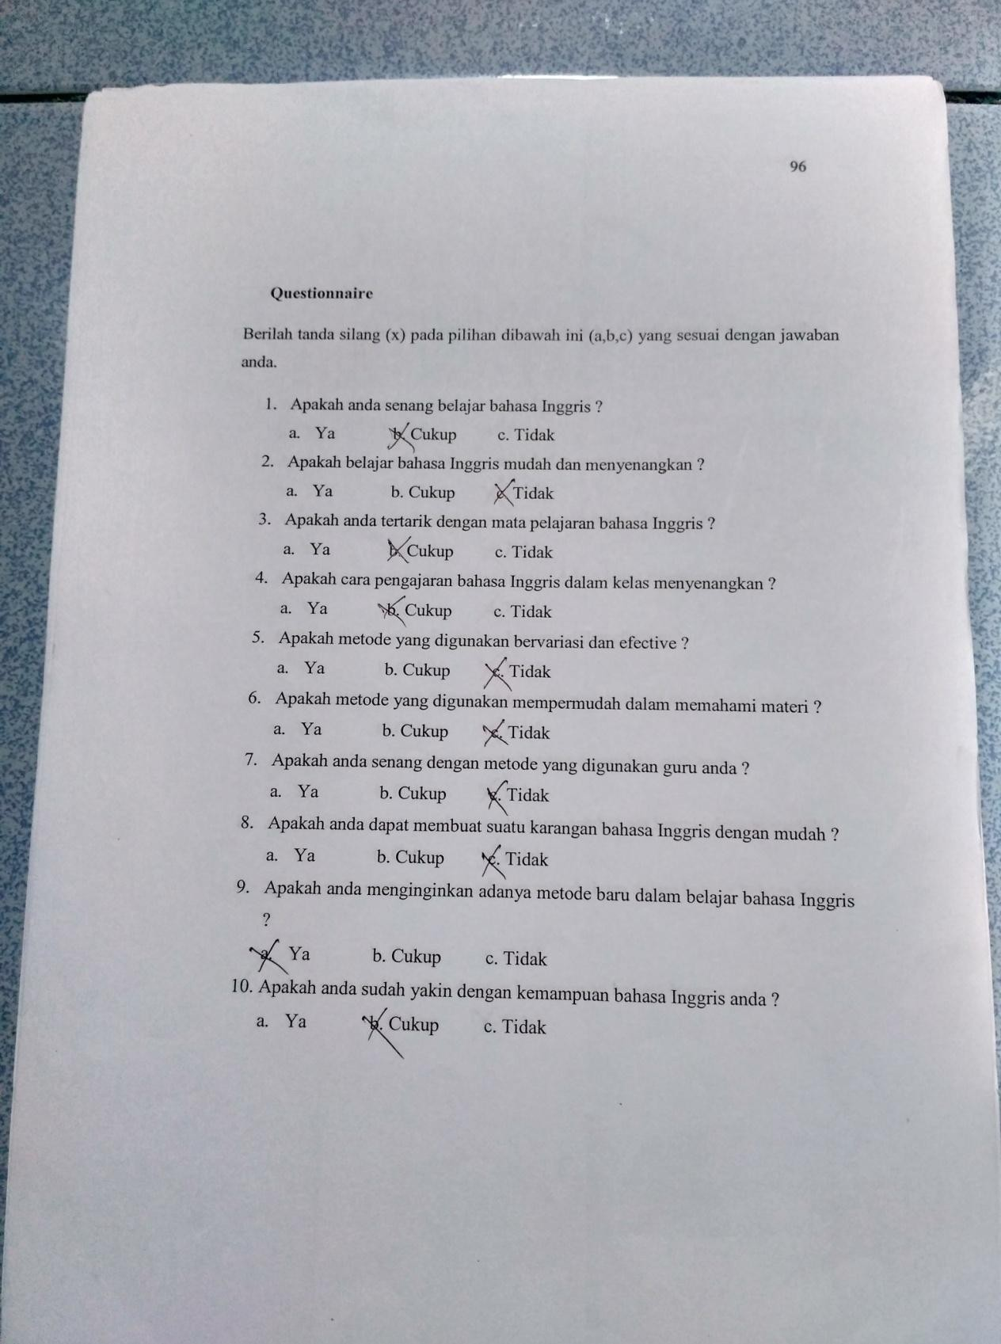
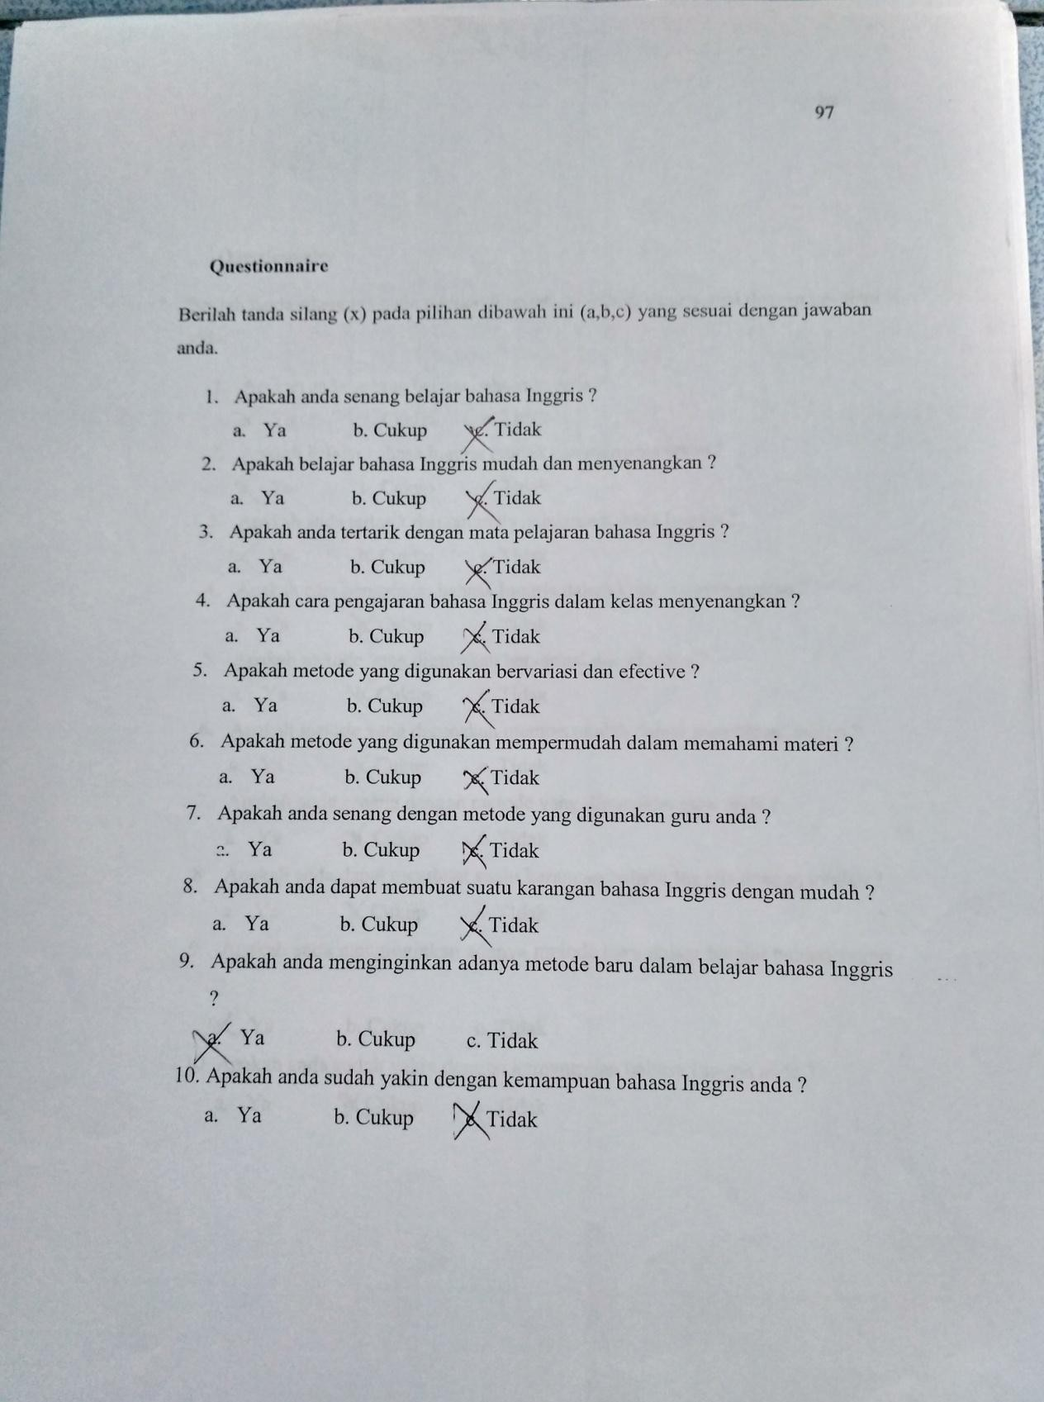
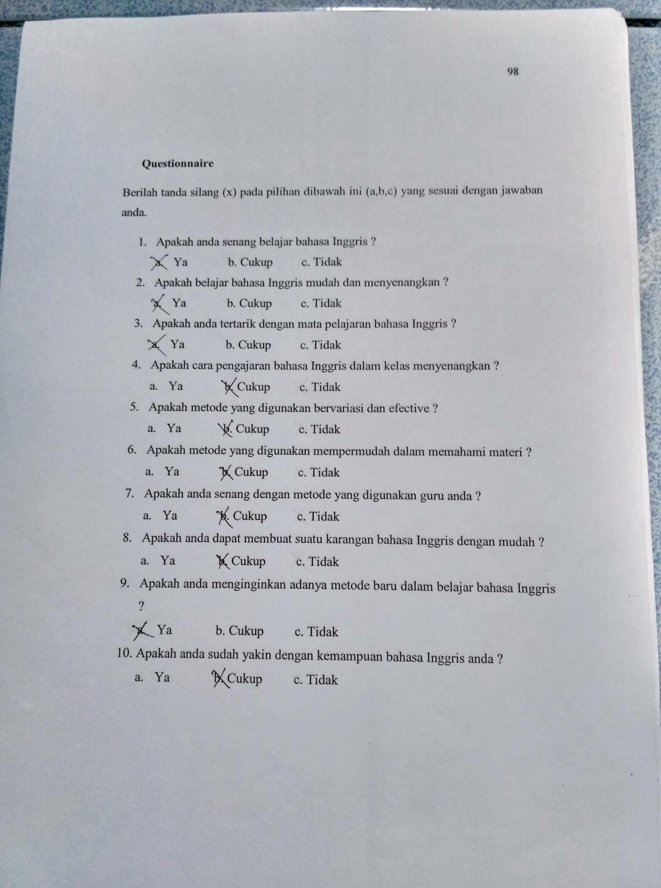
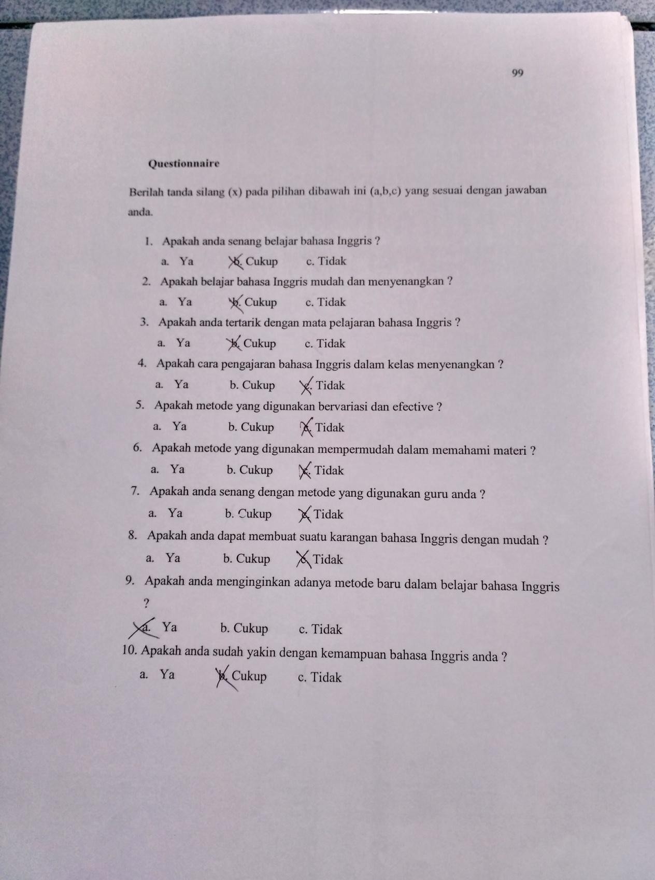
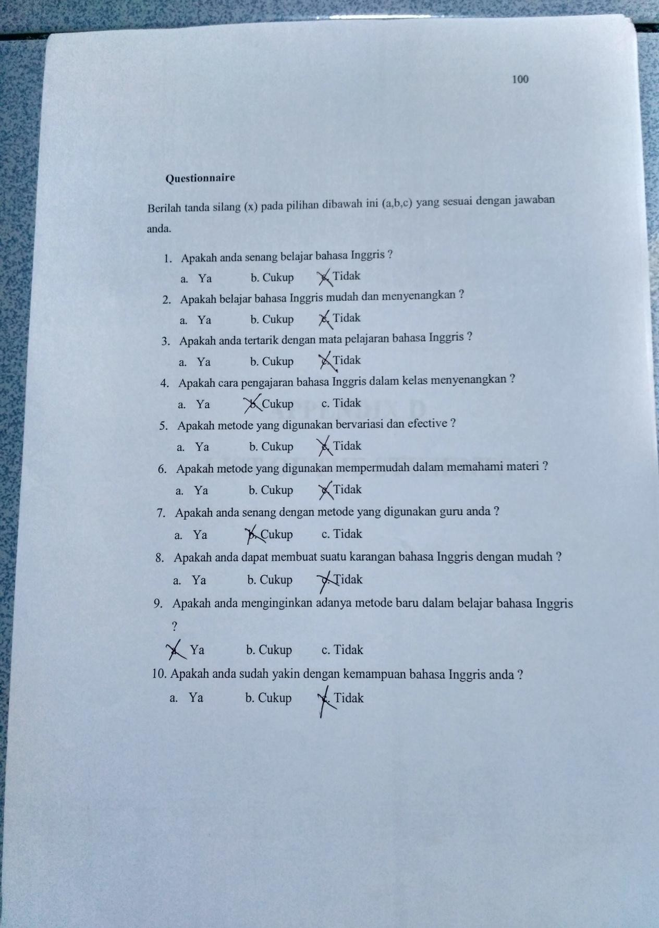

APPENDIX D
LIST OF THE STUSENTS

List Of The Stusents

No. | Name | Jenis kelamin
1 | Alisa Nur Fadillah |  | P
2 | Dania Asima Istihbar |  | P
3 | Fayra Diza Berlian |  | P
4 | Syarifah Mar‟atus S. |  | P
5 | Hana Rahmaningtyas H |  | P
6 | Frida Ayu Salma Antari |  | P
7 | Erika Hendratama Putri |  | P
8 | Ismi Wafda Maulidya |  | P
9 | Amanda Zerlinda |  | P
10 | Rima Nurlabansa |  | P
11 | Haidar Daffa Aulia | L
12 | Salsa Amalia Husna |  | P
13 | M. Fawwas Yumna F. | L
14 | M. Habib Hari Moekti | L
15 | M. Majid Athaillah | L
16 | Faqih Alamsyahari | L
17 | Andi Setiawan | L
18 | M. Taufik Awarisga | L
19 | Yusuf Maulana | L
20 | Faiq Fajar Satri Tama | L
21 | M. Hamdan Yuwari | L

APPENDIX E
SYLLABUS

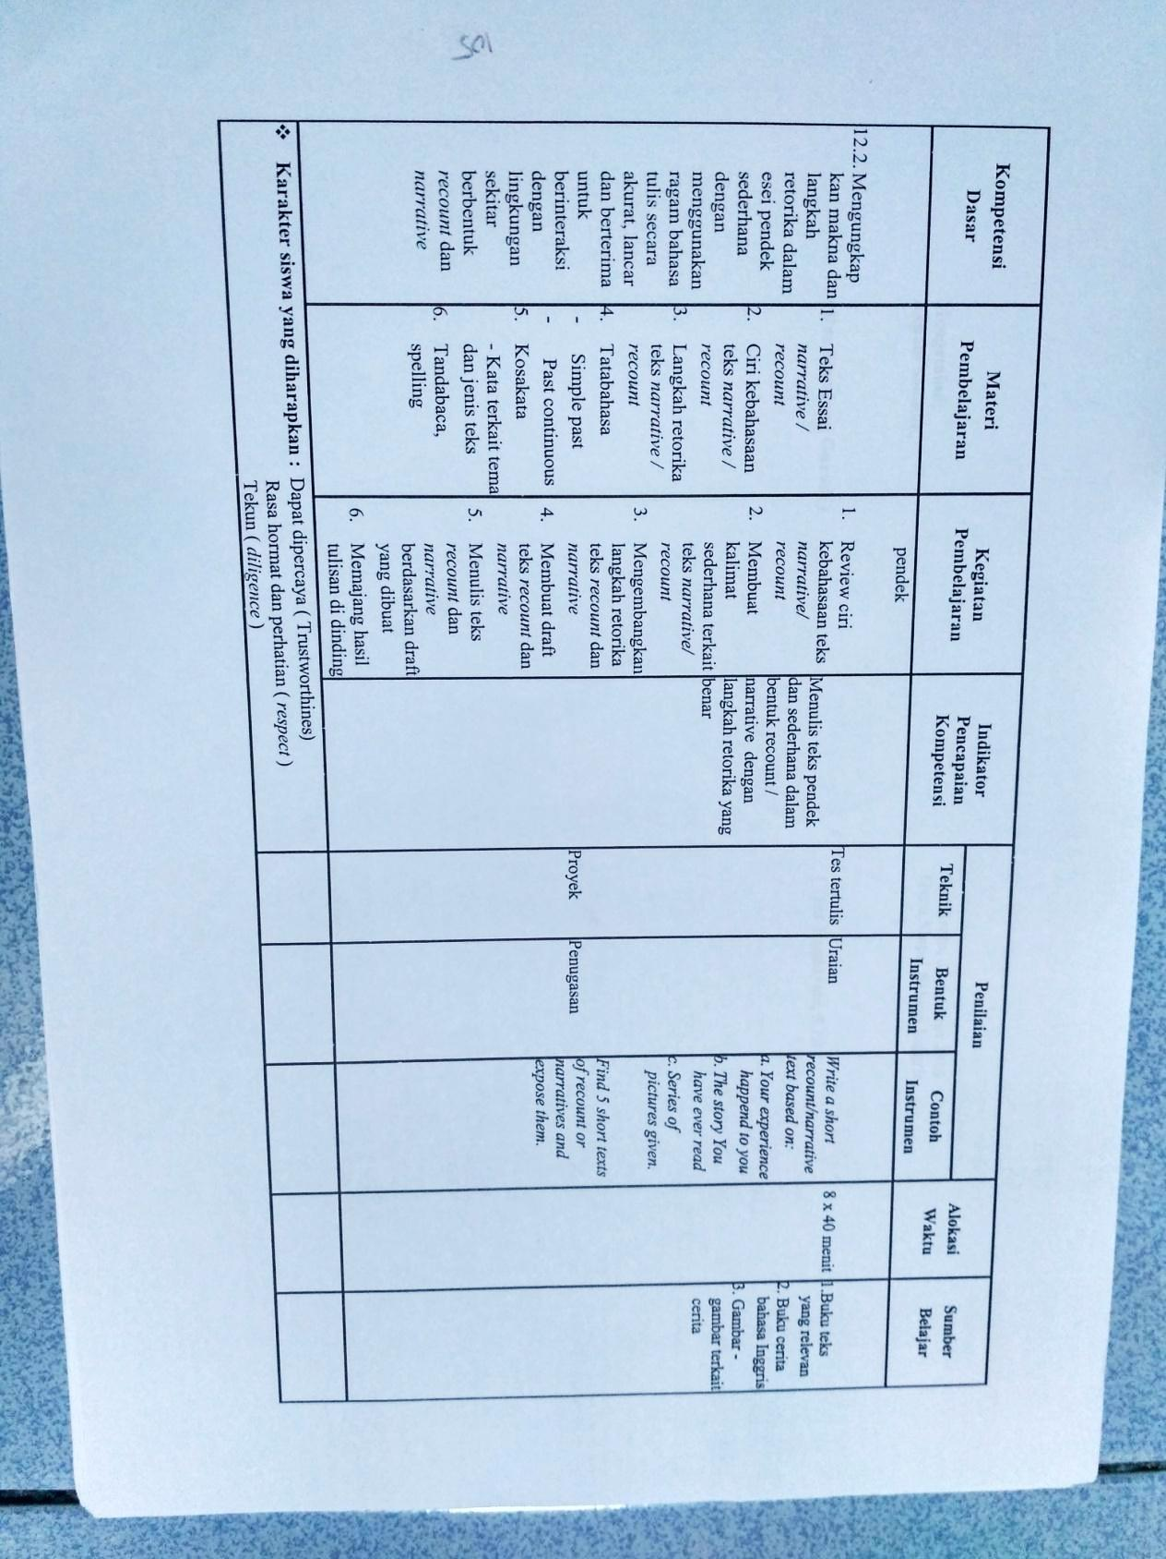

APPENDIX F
LESSON PLAN

RENCANA PELAKSANAAN PEMBELAJARAN (RPP)

- Identitas
Nama Sekolah : SMA N SIBOLANGIT
Mata Pelajaran : Bahasa inggris
Kelasn / Semester : X / 1
Jenis Teks : Transaksional / interpersonal
Skill : Writing
Waktu : 2 x 20 menit

Standar Kompetensi

Menulis

12. Mengungkapkan makna dalam teks tulis fungsional dan esei pendek sederhana berbentuk narrative untuk berinteraksi dengan lingkungan sekitar.

Kompetensi Dasar

Mengungkapkan makna dalam bentuk teks tulis fungsional pendek sederhana dengan menggunakan ragam bahasa tulis secara akurat, lancar dan berterima untuk berinteraksi dengan lingkungan sekitar.

Mengungkap kan makna dan langkah retorika dalam esei pendek sederhana dengan menggunakan ragam bahasa tulis secara akurat, lancar dan berterima untuk berinteraksi dengan lingkungan sekitar berbentuk narrative.

Indikator

Mengidentifikasi berbagai informasi dalam teks narrative.

Mengidentifikasi tujuan komunikatif teks narrative.

Membuat teks narrative.

Muatan Nilai-nilai Karakter
- Dapat dipercaya ( Trustworthines )
- Rasa hormat dan perhatian ( Respect )
- Berani ( Courage )

- Tujuan Pembelajaran
- Pada akhir pembelajaran siswa dapat:
- Mengidentifikasi berbagai informasi dalam teks narrative.
- Mengidentifikasi tujuan komunikatif teks narrative.
- Membuat teks narrative.

Materi Pembelajaran
Narrative Text
- Narrative text is an imagination or a complicated event which direct to a crisis that find a solution at last.
- The purpose of narrative text is to entertain or amaze the readers through a story.
- Generic structure of narrative text:

Orientation:

The beginning of the story has the function of introducing the characters of the story, where and when the story occurred.

Complication:

How the problem starts until its crisis point (climax) of the problem, in which the character(s) have to face.

Resolution:

How the problem is solved or ended.

Reoriontation:

The ending of the story which may consist of closing remark to the story.

Coda:

The change that the character has and moral value the readers can take.

Reoriontation and coda are optional. You may or may not find them in the story.
- Language Feature
- Use of particular nouns to refer to or describe the particular people, animals and thing that the story is about;
- Use of adjectives to build noun groups to describe the people, animals or things in the story;
- Use of time connectives and conjunctions to sequence events through time;
- Use of adverbs and adverbial phrases to locate the particular incidents or events;
- Use of past tense action verbs to indicate the actions in a narrative;
- Use of saying and thinking verbs to indicate what characters are feeling, thinking or saying.

Metode Pembelajaran: Three Phase Technique
Three phase technique adalah tehnik atau metode pengajaran menggunakan tiga tahapan yaitu sebelum saat pelaksanaan dan setelah pelaksanaan. Tehnik ini semula dipakai untuk pengajaran writing, kemudian tehnik ini dikembangkan untuk semua skill dalam bahasa Inggris seperti dalam writing dan lisrening. Dalam listening tehnik ini terdiri dari pre-listening, whilst-listening phase, and post-listening phase. Prosedure pelaksanaan three-phases listening techniques.
- In the pre-listening phase, tahap ini ketika para siswa belum mendengarkan guru membuka pelajaran kemudian mengenalkan topic yang akan dibahas sehingga siswa mempunyai gambaran tentang apa yang akan dipelajari. Pada tahap ini guru juga bisa mengarahkan siswa kemungkinan kosa kata yang akan muncul.
- In the whilst-listening phase, tahap ini guru mengajak siswa untuk mendengarkan baik-baik apa yang akan diperdengarkan.
- In the post-listening phase, pada tahap ini guru meminta siswa untuk mendiskusikan hasil dengaranya, mwreview kembali dan menemukan jawabannya.

- Kegiatan Pembelajaran
- Kegiatan Awal
- Pertama, Membuka pelajaran dengan salam dan dilanjutkan berdoa.
- Mengabsen siswa.
- Mengecek keadaan kelas (kebersihan dan kerapian).
- Kegiatan Inti
  - Eksplorasi
    - Guru menanyakan kepada siswa tentang sebuah cerita; siapa yang suka mendengarkan cerita ? membaca cerita ? dan menulis cerita ?
  - Elaborasi
    - Guru meminta siswa untuk mendengarkan penjelasan tentang teks narrative.
    - Guru meminta siswa untuk menceritakan sebuah gambar berseri atau apa isi dari gamabar itu.
    - Guru meminta siswa untuk menuliskan teks narrative dengan media gambar.
- Konfirmasi
    - Menanyakan kesulitan yang dihadapi oleh siswa tentang materi yang telah diberikan.
    - Guru bersama siswa menyimpulkan materi yang telah dibahas.
- Kegiatan Penutup
  - Guru meminta siswa untuk menyebutkan sebuah kalimat atau satu kata yang berkaitan tentang mateti, di mulai dari belakang.
  - Guru menutup pelajaran dan salam.

Sumber Belajar
Wardiman, Artono, dkk.2008.English in focus:for grade IX Juniour High School(SMA Sederajat).Jakarta:Pusat Perbukuan, Departemen Pendidikan Nasional.

Media Pembelajarn
- Lembar Kerja Siswa
- White board
- Board maker
- Picture series

- Penilaian

Indikator penilaian | Teknik Penilaian | Instrumen penilaian | IIndikator Penilaian
Mengidentifikasi alur cerita beserta generic structure dan language feature dari teks naratif. | Tes Tertulis | Look at the pictures and learn the story. Decide which pictures will be the orientation, complication, and resolution.
Menemukan makna kosakata sukar dari cerita naratif. | Tes tertulis | Look up the meaning of these words by using the dictionary.
Menulis sebuah teks naratif berdasarkan picture series. | Tes tertulis | Write a story of Cinderella by making a many  sentences based on picture series.

- Rubrik Penilaian
Diambil dari rubrik penilaian dari Jacob et.al dalam Weigle (2002), terlampir.
Score | Categorization
87.5–100 | Excellent
75–87.4 | Very good
62.5–74.9 | Good
50–62.4 | Fair
37.5–49.9 | Poor
25–37.4 | Very poor

Nilai tertinggi = 100

- Instruments
Look at The Picture Series and Make a Story !

1 |  | 2 |  | 3 | 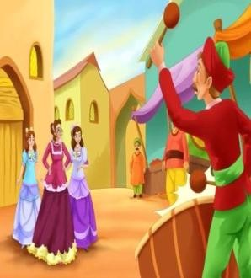
4 | 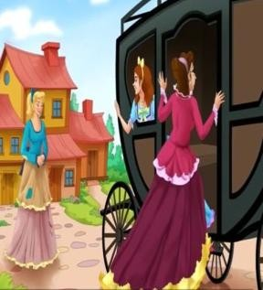 | 5 |  | 6
7 | 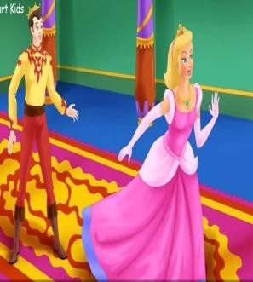 | 8 |  | 9
10 | 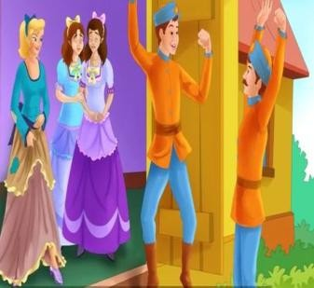 | 11 |  | 12

- Kunci Jawaban: I.
Orientation:
Cinderella
Once upon a time, there was a beautiful girl named Cinderella. She lived with her wicked stepmother and two stepsisters. They treated Cinderella very badly.

Complication:
One day, they were invited for a grand ball in the king‟s palace. But Cinderella‟s stepmother would not let her go. Cinderella felt very sad and began to cry. Suddenly, a fairy godmother appeared and said, “Don‟t cry, Cinderella! I will send you to the ball!” But Cinderella was sad. She said, “I don‟t have a gown to wear for the ball!”

Resolution:
The fairy godmother waved her magic wand and changed Cinderella‟s old clothes into a beautiful new gown. The fairy godmother then touched Cinderella‟s feet with the magic wand. She had beautiful glass slippers. The fairy godmother found six mice playing near a pumpkin, in the kitchen. She touched them with her magic wand and the mice became four shiny black horses and two coachmen and the pumpkin turned into a golden coach. Cinderella was overjoyed and set off for the ball in the coach drawn by the six black horses. Before leaving thefairy godmother said, “Cinderella, this magic will only last until midnight! You must reach home by then. The handsome prince also saw her and fell in love with Cinderella. He went to her and asked, “Do you want to dance?” And Cinderella said, “Yes!” At the last moment, Cinderella remembered her fairy godmother‟s words and she rushed to go home. One of her glass slippers came off but Cinderella did not turn back for it. The prince had fallen in love with Cinderella and wanted to find out who the beautiful girl was, but he did not even know her name. He found the glass slipper that had come off Cinderella‟s foot as she ran home. The next day, the prince and his servants took the glass slipper and went to all the houses in the kingdom. They wanted to find the lady whose feet would fit in the slipper. Cinderella‟s stepmother would not let her try the slipper on, but the prince saw her and said, “Let her also try on the slipper!” The slipper fit her perfectly. The prince recognized her from the ball. He married Cinderella and together they lived happily ever after.

Praktikan
Sibolangit, 22 September 2016

Bindu Sembiring S,Pd,M.Si

